Cách chơi Lô tô ngay trên iPhone
Thay vì bốc số và kêu lô tô thủ công, bạn chỉ cần cài đặt ứng dụng Lô tô cho iPhone để nó bốc số và kêu số tự động cho bạn. Bên cạnh việc đảm bảo tính công bằng của trò chơi, cách chơi bằng ứng dụng cũng thú vị hơn do có nhiều tùy chọn hơn.
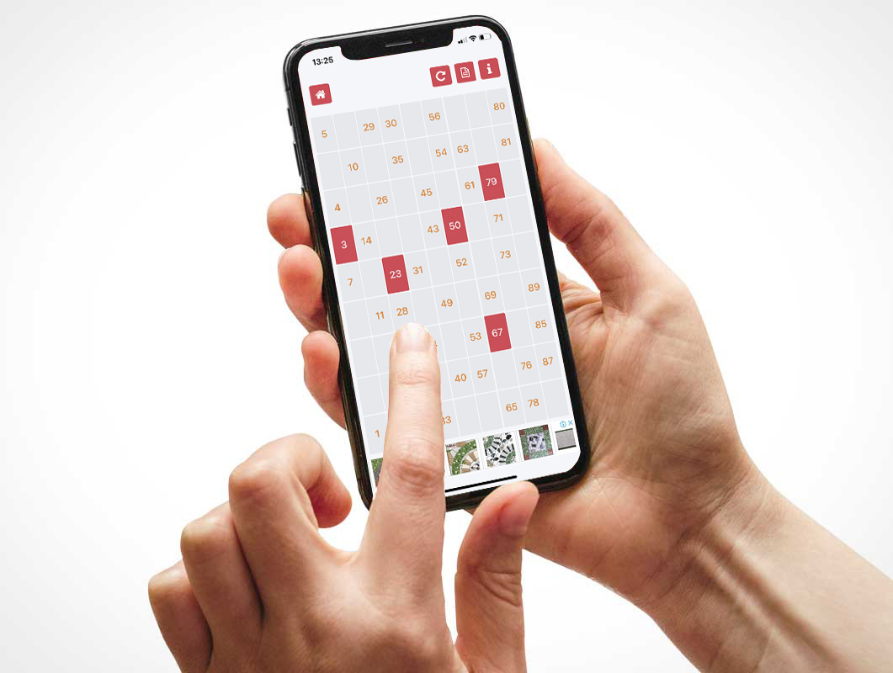
Lô tô là gì?
Lô tô là trò chơi dân gian truyền thống của người dân miền Nam Việt Nam. Mỗi bộ Lô tô bao gồm 90 con số bằng gỗ hoặc nhựa đựng trong túi vải kèm theo 16 vé đặt.
Vào dịp năm mới, khi các thành viên trong gia đình tề tựu đông đủ, mọi người cùng chọn 1 người làm “cái” để bốc số và những thành viên khác dò theo, vừa dò số mọi người vừa trò chuyện, ăn bánh mứt và hồi hộp mong rằng mình sẽ là người may mắn có đủ 5 số trên một hàng ngang để được “kinh”.
Phần thưởng có thể là bánh kẹo hoặc tiền góp từ những người thua, mỗi người góp 500 đ - 1000 đ, tuy không nhiều nhưng là phần khích lệ cho người may mắn nhất.
Lô tô không chỉ là môn giải trí đơn thuần, nó còn đáp ứng nhu cầu hưởng thụ văn hóa của người Việt.
Cách chơi Lô tô trên iPhone
Đó là cách chơi Lô tô trước kia. Giờ đây, với sự phổ biến của smartphone, bạn không cần bốc số và gọi số thủ công như vậy nữa. Thay vào đó, bạn chỉ cần cài ứng dụng Lô tô vào iPhone và nó sẽ tự động bốc số, cũng như gọi số cho bạn. Bằng cách này, trò chơi sẽ diễn ra công bằng và thú vị hơn.
Tương tự bộ Lô tô giấy, ứng dụng Lô tô trên iPhone cũng có sẵn 16 vé Lô tô có thiết kế đẹp và hiện đại để bạn thoải mái lựa chọn. Ngoài ra, nó còn hỗ trợ nhiều giọng gọi số khác nhau, đặc biệt tùy chọn ca sĩ hát sẽ giúp bạn không cảm thấy chán khi chơi lâu.
Sau đây là hướng dẫn chi tiết cách cài đặt, rao và chơi Lô tô trên iPhone bằng ứng dụng Lô tô.
Cài đặt ứng dụng Lô tô cho iPhone
Đầu tiên, bạn cần cài đặt ứng dụng Lô tô cho iPhone từ địa chỉ tại đây hoặc từ App Store. Vì đây là trò chơi dành cho nhiều người, nên bạn cần cài ứng dụng trên thiết bị của tất cả người chơi.
Trường hợp, một trong số những người chơi không sử dụng iPhone, bạn có thể kết hợp tính năng rao lô tô của ứng dụng với vé Lô tô giấy. Bộ vé Lô tô của ứng dụng Lô tô được tạo ra dựa trên bộ vé Lô tô của bộ chơi Lô tô giấy, bởi vậy bất kỳ ai cũng có thể tham gia dù sử dụng smartphone hay giấy.
Sau khi quá trình cài đặt hoàn tất, bạn mở ứng dụng bằng cách bấm nút Mở, hoặc từ biểu tượng trên màn hình chính, trình tìm kiếm Spotlight, hay thư viện ứng dụng.
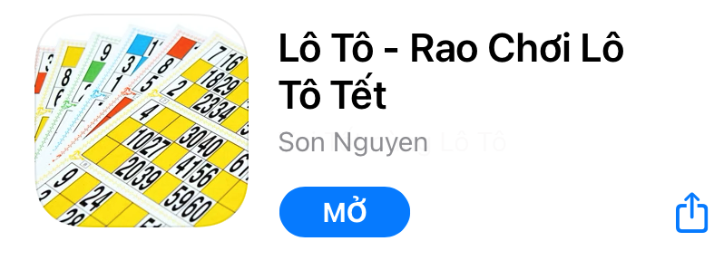
Cách rao Lô tô bằng iPhone
Trang mở đầu của ứng dụng có thiết kế khá đơn giản bao gồm một nút Play ở chính giữa màn hình và các nút chia sẻ ứng dụng, đánh giá ứng dụng, truy cập các ứng dụng khác của nhà phát triển Son Nguyen. Để truy cập vào giao diện kêu Lô tô, bạn bấm hãy nút Play tại màn hình này.
Từ trình đơn hiện ra, bạn chọn tùy chọn Người kêu số. Nếu vai trò của bạn là người kêu số, tất cả những người còn lại sẽ là người chơi.
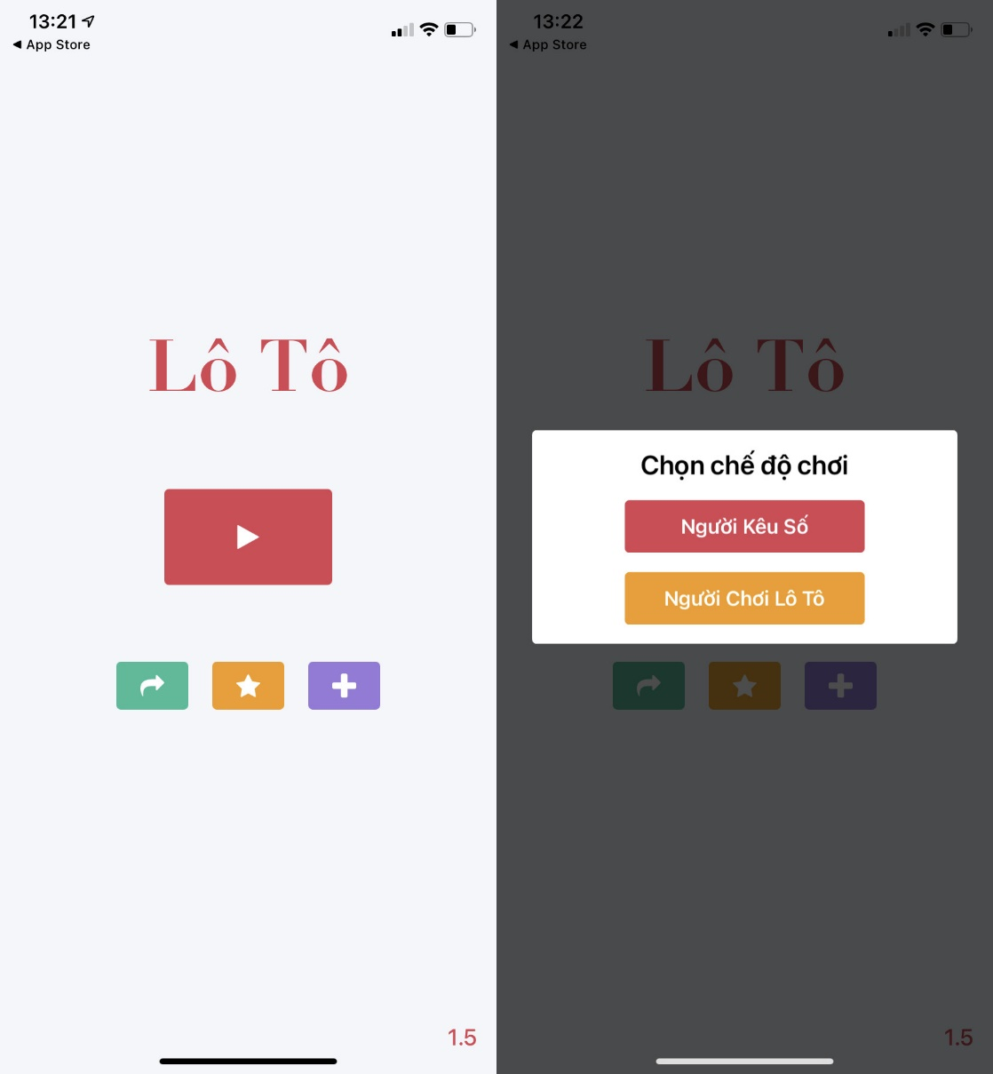
Để bắt đầu kêu Lô tô, bạn nhấn nhút Play nằm ở chính giữa cạnh trên cùng của màn hình. Bấm nút này thêm lần nữa nếu bạn muốn tạm dừng (pause) kêu số.
Chế độ rao Lô tô sẽ tự động chọn ngẫu nhiên một con số từ 1 đến 90 và kêu số đã chọn.
Thời gian giữa các lần kêu số sẽ cách nhau từ 4-5 giây. Trường hợp, bạn chọn tùy chọn ca sĩ hát, bạn cần chờ đến hết bài hát để kêu số tiếp theo.
Các số đã kêu sẽ nằm trên một hàng ngang, bên dưới nút Play.
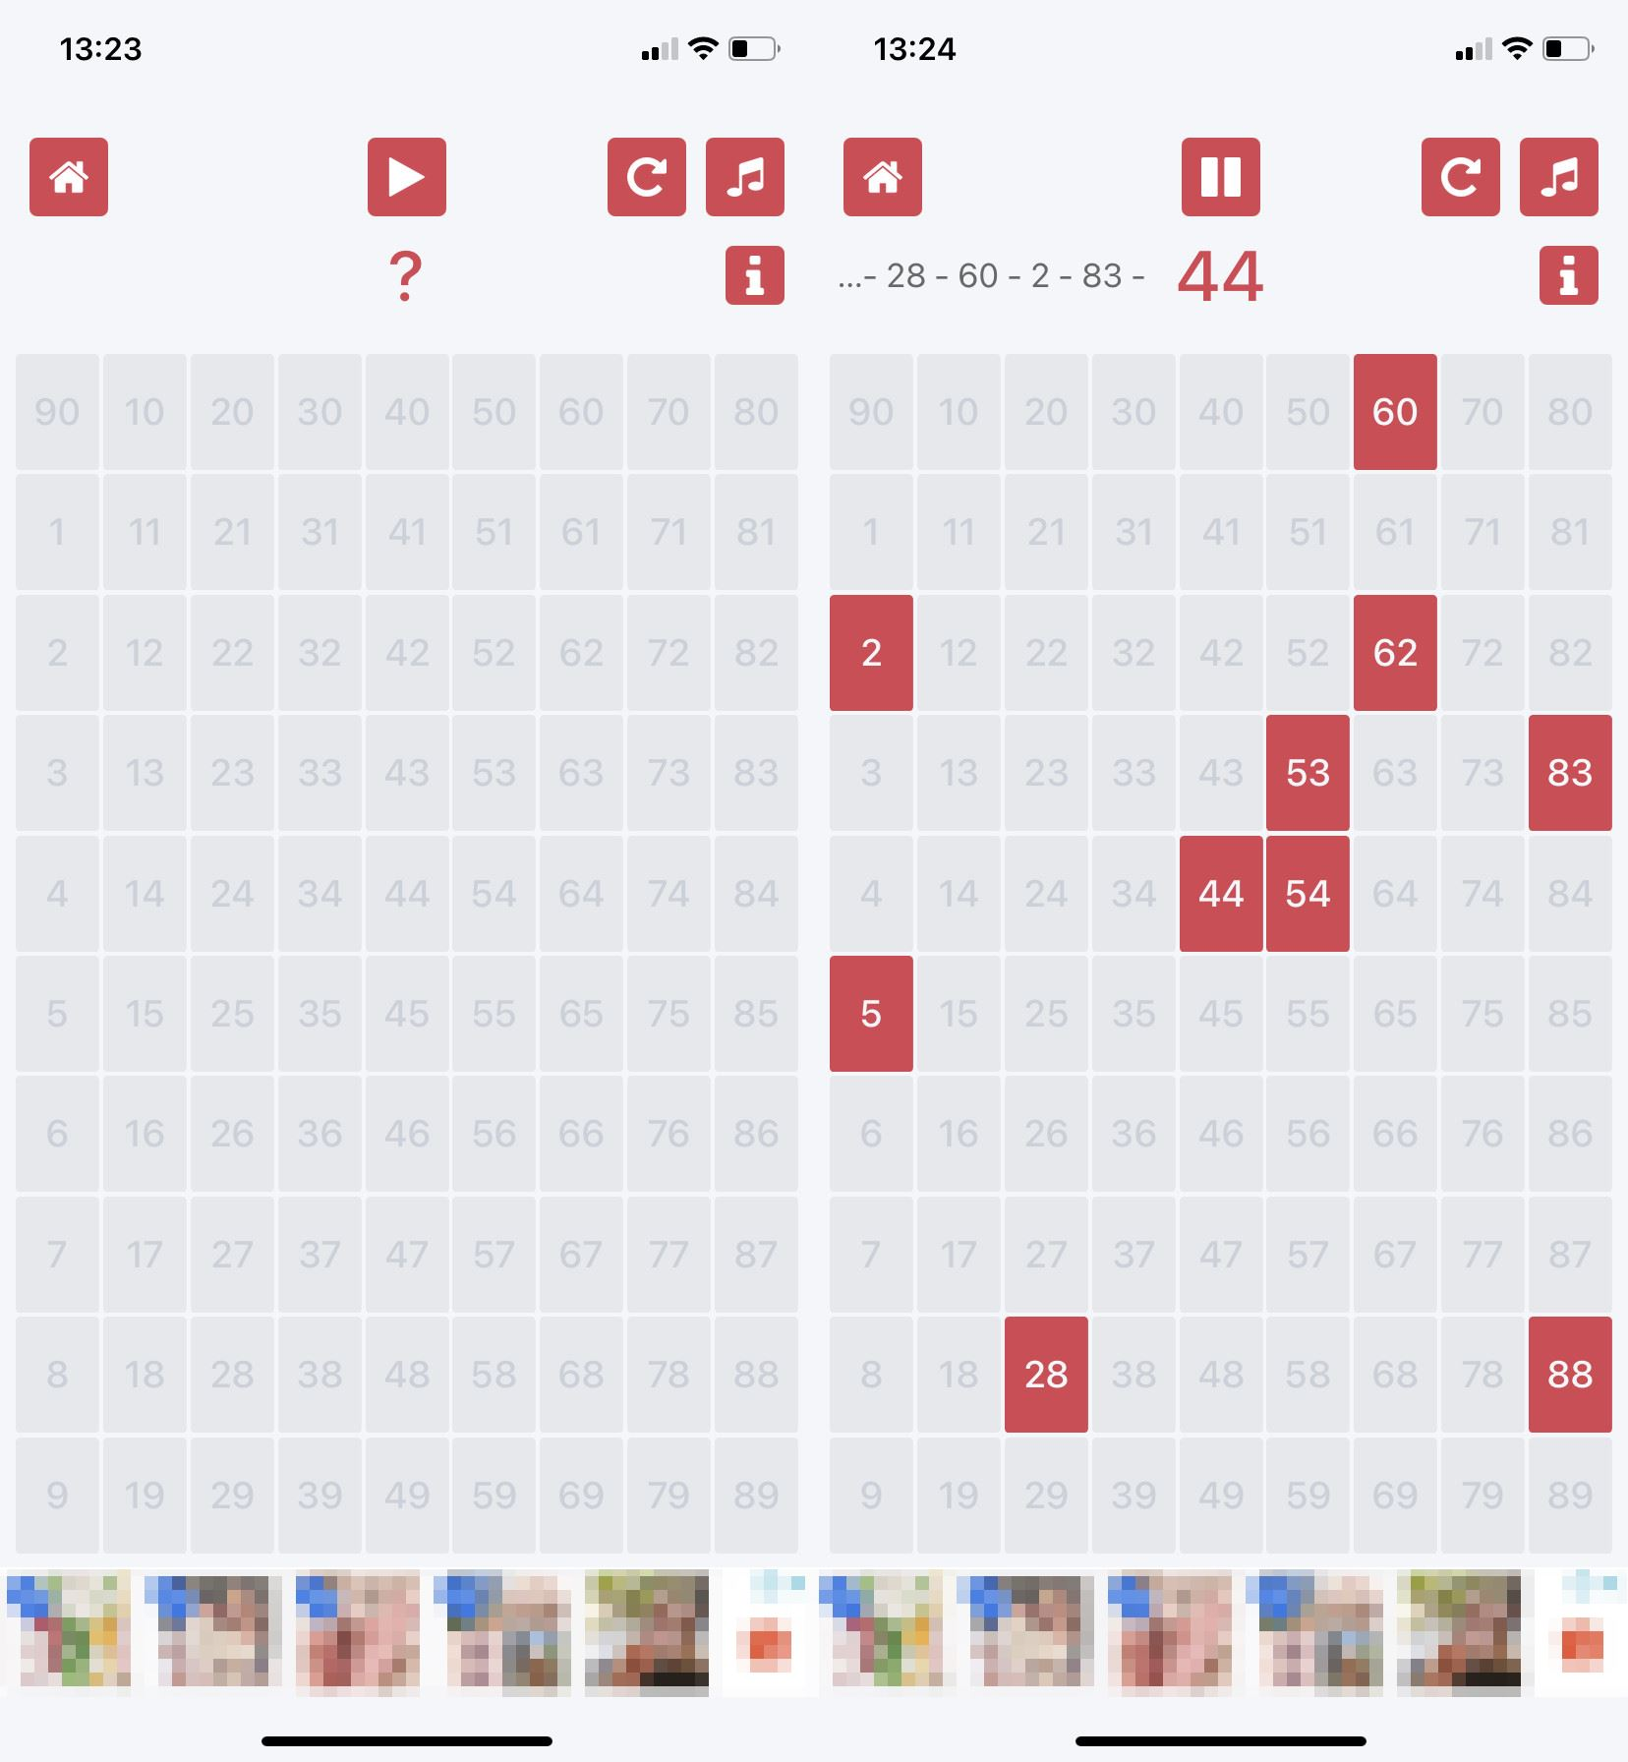
Cách chơi Lô tô bằng iPhone
Để tham gia trò chơi với vai trò là người chơi, bạn cần chọn tùy chọn Người chơi Lô tô tại trình đơn Chọn chế độ chơi.
Ngay lập tức, ứng dụng sẽ chọn cho bạn một vé Lô tô ngẫu nhiên trong 16 vé Lô tô. Nếu không hài lòng với vé do ứng dụng chọn cho bạn, bạn hãy bấm nút hình tờ giấy nằm ở phía trên góc phải để chọn lại vé khác.
Khi người rao Lô tô đọc số, nếu bạn có số trùng với số người rao đọc, bạn chỉ cần bấm lên số đó để chọn nó. Nếu chọn sai và muốn bỏ chọn, bạn chỉ cần bấm lên nó thêm lần nữa. Nếu muốn bỏ chọn tất cả các số đã chọn cùng lúc, bạn bấm nút hình mũi tên xoay tròn ở phía trên góc phải.
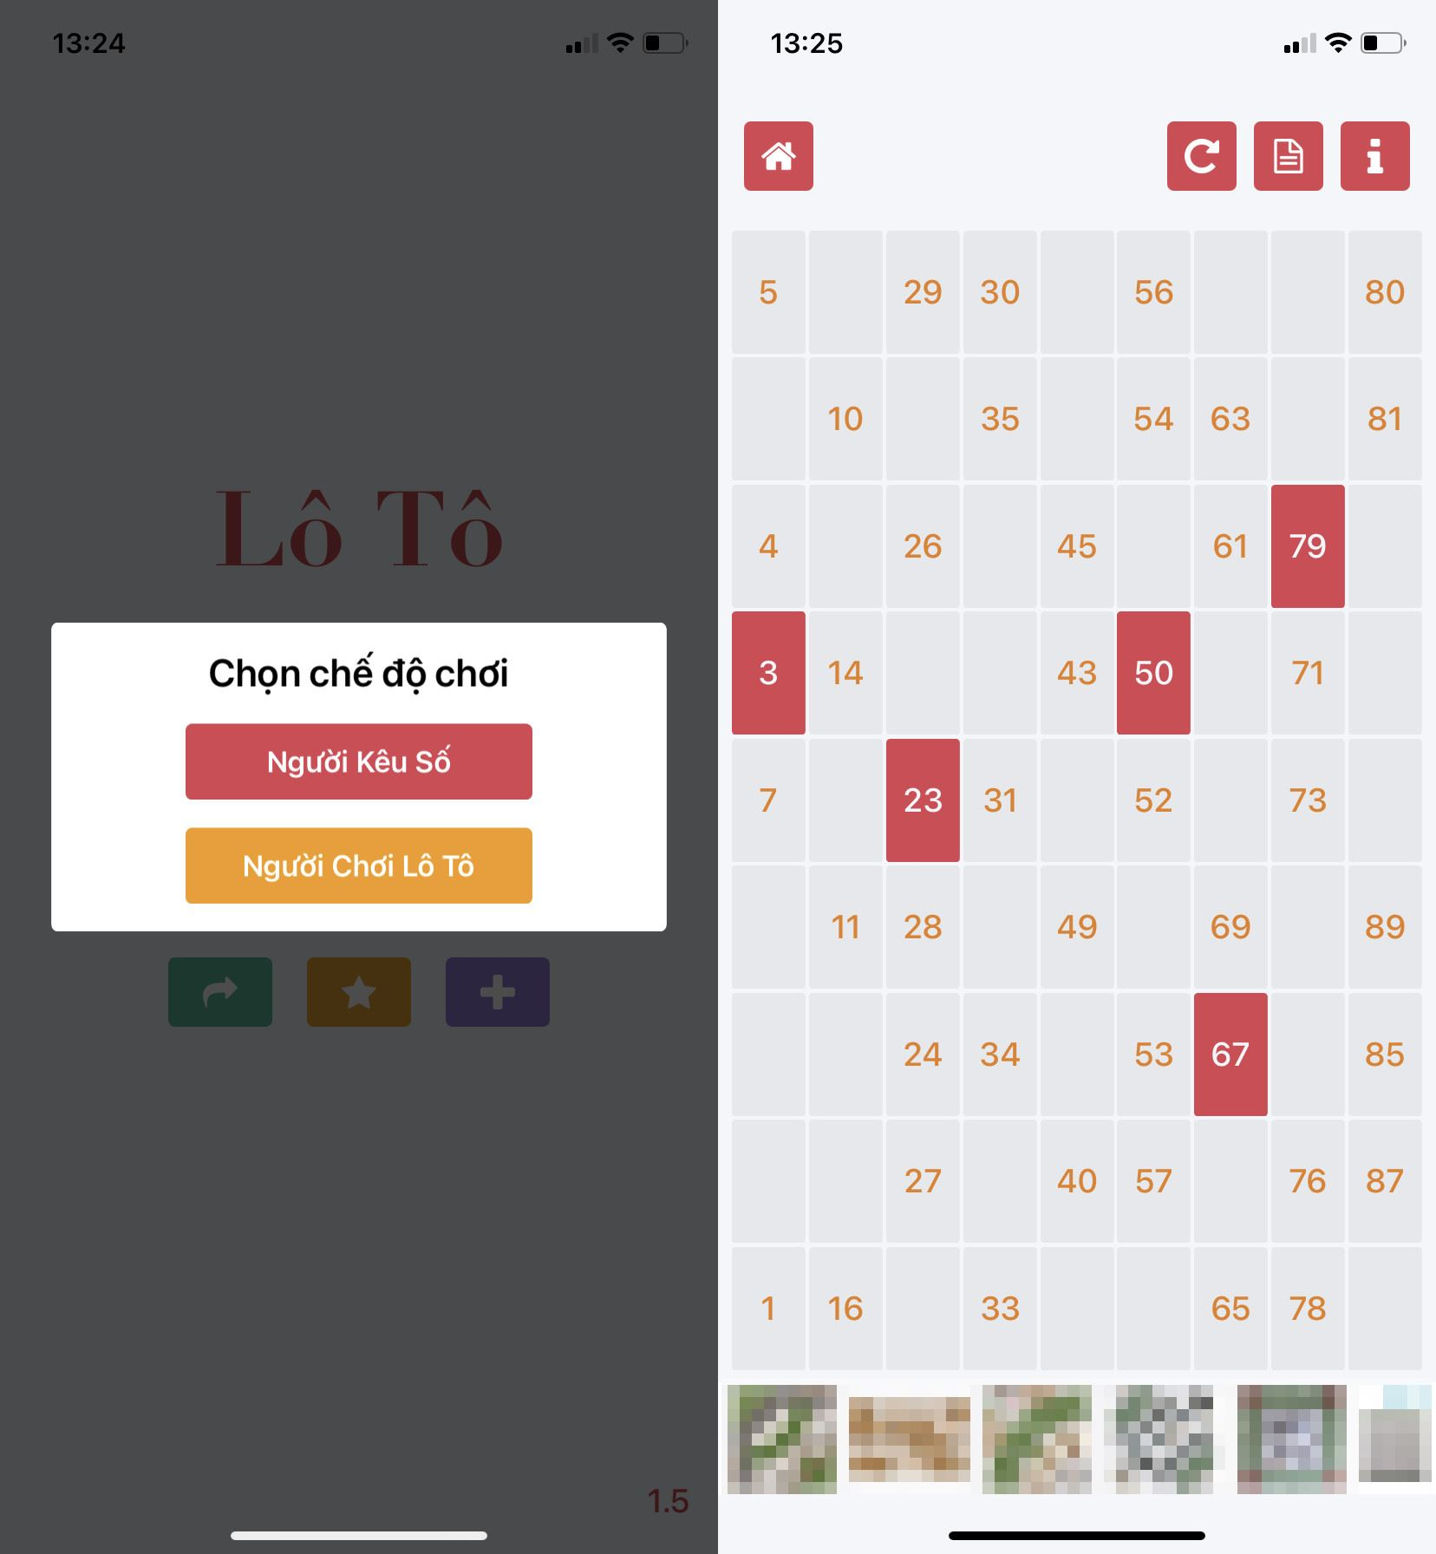
Khi bạn đủ 4 số hàng ngang, bạn sẽ nằm trong danh sách hò (chờ).
Khi bạn đủ 5 số hàng ngang, bạn sẽ “kinh”. Chúc mừng bạn đã thắng trò chơi.
Thay đổi giọng kêu số
Như đã nói trên, ứng dụng Lô tô hỗ trợ kêu số bằng nhiều giọng khác nhau, bao gồm cả giọng ca sĩ hát.
Để thay đổi giọng kêu số, bạn cần chọn chế độ Người kêu Lô tô.
Tiếp theo, bạn bấm lên nút hình nốt nhạc ở phía trên góc phải, sau đó chọn một trong các tùy chọn có sẵn. Nếu bạn muốn tự kêu số, hãy chọn tùy chọn Tự kêu.
Khi hoàn thành việc chọn giọng đọc, bạn cần bấm nút Pause sau đó bấm nút Play để đổi giọng kêu và tiếp tục phiên chơi.
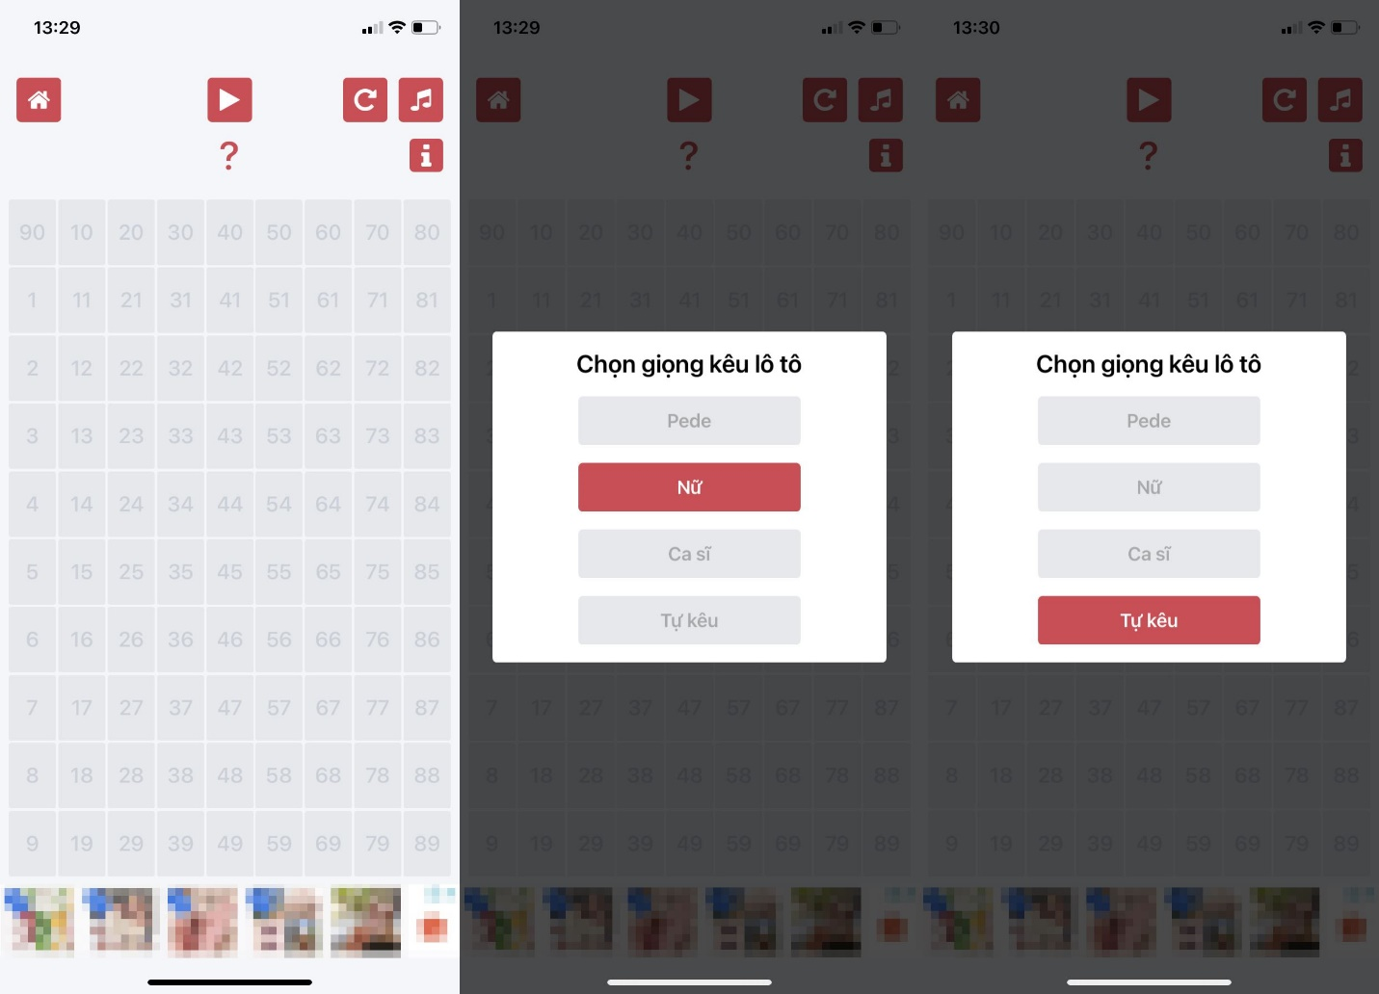
Kết thúc phiên chơi và tạo phiên chơi mới
Mỗi khi có người “kinh”, bạn cần kết thúc phiên chơi và tạo một phiên chơi mới.
Để thực hiện, bạn cũng cần chọn chế độ Người kêu Lô tô, bấm nút hình mũi tên xoay tròn nằm bên trái nút hình nốt nhạc ở phía trên góc phải, sau đó bấm nút OK ở thông báo Xóa các số đã kêu, bắt đầu chơi lại?
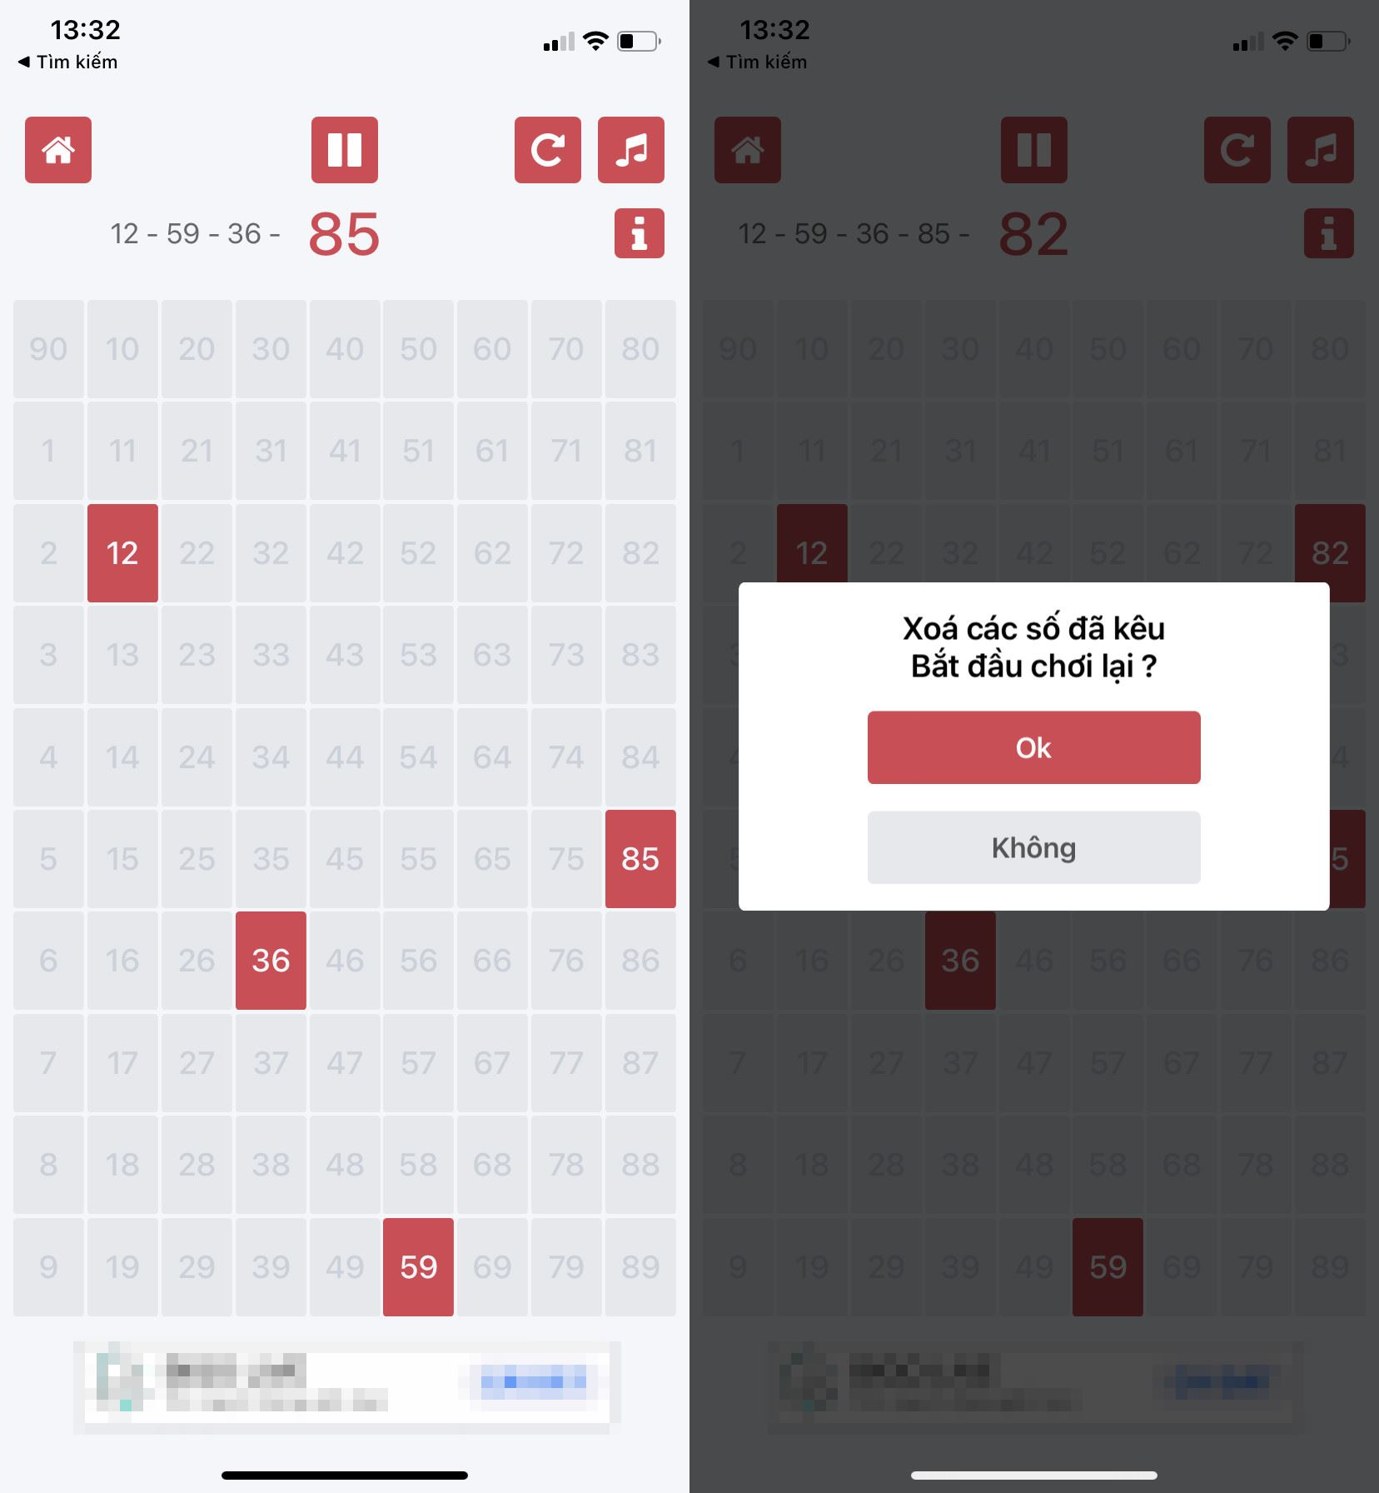
Nhược điểm của ứng dụng
Sau khi trải nghiệm, người viết nhận thấy ứng dụng có một vài khuyết điểm điểm cần khắc phục như sau:
Đầu tiên, ứng dụng không thể hoạt động ở chế độ nền, sau khi điện thoại khóa màn hình. Do đó, bạn cần giữ màn hình mở khóa liên tục trong suốt quá trình chơi.
Thứ hai, ứng dụng chưa có tùy chọn báo “kinh” khi người chơi đã có đủ 5 số trên một hàng ngang. Người chơi vẫn phải tự kiểm tra xem mình có “kinh” hay không.
Thứ ba, ứng dụng vẫn chưa có phiên bản dành cho hệ điều hành Android. Chính vì vậy, nếu một trong những người chơi không có iPhone, họ cần phải sử dụng vé dò bằng giấy.
Cuối cùng, ứng dụng vẫn chưa cho người rao số chơi chung. Nếu người rao số muốn chơi, họ cần phải có 2 chiếc điện thoại.
Hy vọng, nhà phát triển sẽ khắc phục những yếu điểm kể trên trong các bản cập nhật tiếp theo.
Ca Tiếu/Bành Lê
https://idesign.vn/graphic-design/lo-to-tan-thoi-du-an-tai-hien-lai-tro-choi-co-xua-mang-phong-vi-thoi-dai-moi-424782.html

